Управление образования мэрии города Магадана
Муниципальное бюджетное дошкольное образовательное учреждение «Детский сад комбинированного вида № 39»
Городской конкурс «Педагог года – 2014»
Методическая разработка «Любимый город Магадан…Колымской родины столица»
Возраст 5-6 лет
Мальгина Ирина Борисовна, воспитатель
«Любимый город Магадан…Колымской родины столица»
Тип: краткосрочный проект
Цели: 1) знакомить детей с историей возникновения улиц родного города, в частности улиц микрорайона;
2) собрать фотоматериал об улицах микрорайона;
3) активизировать познавательный интерес детей и родителей к объектам социального мира, развивать умение видеть и находить необычное, удивительное и значимое, значимое в окружающей действительности родного города, развивать поисковую деятельность;
4) воспитывать гордость за свой город на основе создания благоприятных эмоциональных условий при ознакомлении детей с родным городом;
5) развивать умение детей ориентироваться в микрорайоне и близлежащих улицах города;
6) знакомить детей с достопримечательностями микрорайона, их историей;
7) формировать умение рассказывать о своем доме, своей улице, а также других улицах, ориентируясь на наглядный материал;
8) развивать у детей интерес и желание узнать что-то новое о своем городе;
9) воспитывать заботливое отношение к окружающему, стремление принимать участие в благоустройстве улиц.
Методические приемы: объяснение, пояснение, беседа, показ, уточнение.
Предполагаемые результаты: Расширение кругозора детей – одна из задач, стоящих перед педагогом. Использовать формы работы с детьми, которые позволяют заложить хорошую основу гармонично развитой личности ребенка, расширить его кругозор, сформировать патриотические чувства. Активизировать мыслительные процессы, познавательную активность, творческие способности, а также развить доброе, заботливое отношение к миру.
Краткое описание:
- 1.Познавательное развитие.
- 2. Развитие речи.
- 3. Продуктивная деятельность.
- 4. Игровая деятельность.
- 5. Работа с родителями.
- 6. Презентация.
Ход проекта
Проблематизация. Воспитатель рассказывает детям о понятиях «родина» и «малая родина». Расспрашивает об улицах их микрорайона (Как называется улица, на которой ты живешь?Почему она так названа? Какие достопримечательности находятся на территории микрорайона?).
Целеполагание. Осуждает с детьми, как важно, чтобы человек хорошо знал город, в котором родился, принимал участие в его благоустройстве.
Планирование. Дети совместно с воспитателем планируют, что именно можно сделать, чтобы хорошо знал город, микрорайон, уметь рассказывать о нем другим людям.
Реализация плана. В зависимости от того, что оказалось включено в план, работа может вестись по нескольким направлениям.
- Познавательное развитие. Проведение различных экскурсий по улицам города (расположение улиц, на которых живут дети – участники проекта, домов, общественных зданий, памятников), в краеведческий музей (тема «Город прежде, город сейчас»), просмотр видеофильмов о родном городе («С высоты птичьего полета»). Цикл бесед «В честь кого названа эта улица», «Почему эта улица так называется».
- Развитие речи. Дети составляют рассказ на тему «Моя улица».
- Продуктивная деятельность. Дети рисуют на тему «Мой дом, моя улица».
- Игровая деятельность. Провести с детьми дидактические игры («Узнай улицу по описанию», «Узнай улицу по фотографии», «Один, два, три – родную улицу найди», «Найди на макете») и сюжетно-ролевые («Строительство улицы», «Путешествие по городу», «Пройди до указанного места», «Где почта?», «Мы идем в магазин», «Мы идем в парикмахерскую»).
- Работа с родителями. Анкетирование родителей, затем беседа с родителями по результатам анкетирования (рассказать о важности знания детьми их родного города). Родители по возможности оказывают помощь в подборе методической, научно-популярной, художественной литературы, иллюстративного материала и видеоматериала по теме, помогают в проведении экскурсии. При участии родителей проводятся занятие в мини-музее группы «О чем рассказывают улицы города» и познавательное занятие «Улицы города рассказывают», а также консилиум по итогам проведенной работы.
- Презентация. Экспозиция «Улицы города рассказывают», включающая альбомы «Улицы города рассказывают», «Немного из истории города», «Памятники нашего города», «Знаменитые здания нашего города».

Непосредственная образовательная деятельность
Тема: «Миг между прошлым и настоящим»
Задачи:
- Уточнять и закреплять знания детей об улицах города Магадана и своего микрорайона «Звезда», их расположении, достопримечательностях и отличительных признаках;
- Активизировать познавательный интерес у детей и родителей к объектам социального мира;
- Воспитывать патриотизм, гордость за свой город на основе создания благоприятных эмоциональных условий при ознакомлении детей с родным городом.
Материал. Видеофильм о городе Магадане, фотографии с изображением исторических зданий города Магадана, герб и флаг города Магадана, карта Магаданской области, песня «Магадан».
Предварительная работа. Поездка в музей на выставку «История города Магадана», посещение библиотеки, экскурсии по улицам микрорайона «Звезда», беседы с детьми об истории города Магадан, его улицах, рассказ воспитателя о гербе города Магадана, разучивание стихотворения «Город мой…»
Ход занятия
Воспитатель:
- Дети. Сегодня мы с вами на машине времени отправляемся в прошлое, когда ваши бабушки были еще совсем маленькими девочками, а ваши дедушки совсем маленькими мальчиками, как вы сейчас. Но чтобы попасть в прошлое, надо ответить на несколько вопросов. Вы готовы? (Да.)
Дети отвечают на вопросы воспитателя.
- Как называется наш город? (Магадан)
- В каком году был основан? (1939)
- На берегу какого моря находится наш город? (Охотского)
- Как называют людей, которые начинают строить город? (Первостроители)
- Какие улицы нашего города вы знаете? (Ответы детей:Колымская, Попова, Берзина, Ленина, Пролетарская, Гагарина)
- На какой улице находится наш детский сад? (Улица Колымская)
Воспитатель
- Молодцы! На все вопросы ответили правильно, поэтому мы отправляемся в прошлое. Пристегните ремни (звучит музыка, имитирующая гул машины, дети изображают полет, поворачиваются вокруг себя с закрытыми глазами).
Воспитатель: (Подводит детей к ширме со старинными фотографиями Магадана)
- Ребята, посмотрите, куда мы с вами попали?
Дети рассматривают фотографии, на которых представлены достопримечательности города Магадана.
Воспитатель:
- Ребята, давайте с вами подробнее рассмотрим фотографии об истории нашего города, садитесь поудобнее.
Воспитатель:
- Какие улицы вы узнаете на этих фотографиях? (Ответы детей:Ленина, Пролетарская, Флотская, Гагарина, Колымская).

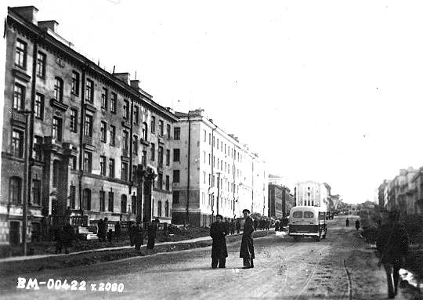
Улица Ленина в середине 50-х годов
- Какие достопримечательности нашего города мы видим на этих исторических фотографиях?(Музыкальный Театр, Парк культуры и отдыха, исторические здания на улицах Ленина, Горького, Парковой, Телевышка, Муниципальный центр культуры, здание Аэропорта, Гостиница «Центральная», Памятник нелегкому, мужественному труду шоферов Колымской трассы, Аллея у монумента Узел памяти).

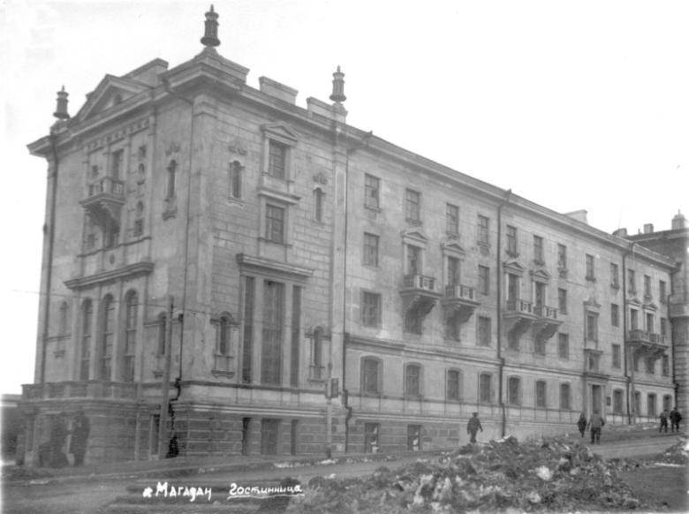
Гостиница «Магадан», 60-е годы
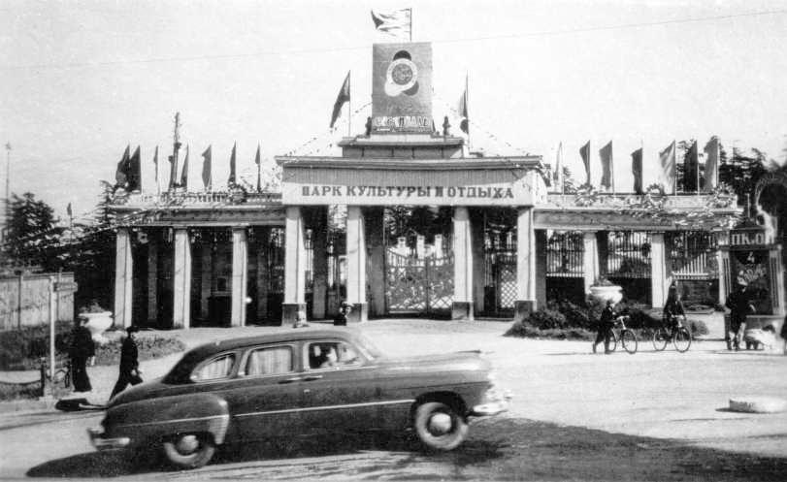
Вход в парк 1957 г.

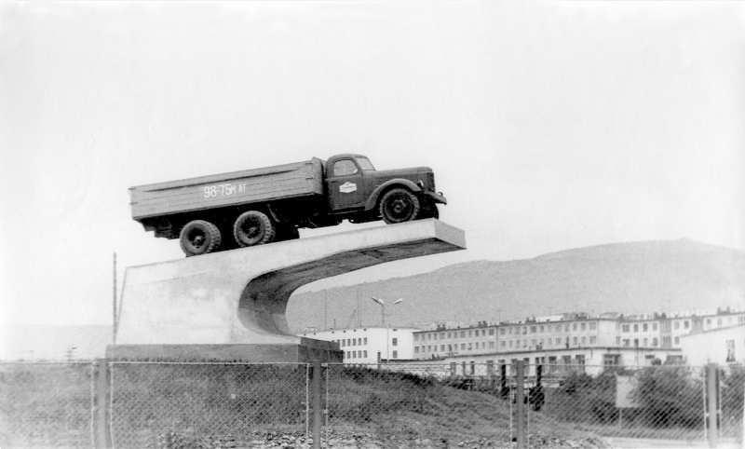
На вечной стоянке. Автотэк, 70-е годы
Воспитатель:
- А сейчас, ребята, нам пора отправляться назад в современный Магадан. Но для этого сначала вспомним стихотворение «Город мой любимый…»
Город мой любимый, город мой родной,
Ты зеленый летом, осенью цветной.
Чистый, белоснежный ты стоишь зимой,
А весной ты нежный. Я горжусь тобой!
Пусть ты не столица, но люблю тебя,
И знакомых лица радуют меня.
На большой планете городов не счесть,
На севере крайнем самый лучший есть!
Дети поворачиваются вокруг себя и имитируют полет в настоящее.
Воспитатель предлагает детям посмотреть небольшой отрывок фильма о городе Магадане, о том, каким он стал в современности.
Просмотр отрывка из фильма о Магадане.
Воспитатель:
- Ребята, а кто-нибудь был на одной из этих достопримечательностях?
Вика Л.: Да. Я была на монументе Маска скорби. Он расположен на сопке Крутая.
Марк Б.: Он был основан 12 июня 1996 года.
Воспитатель показывает детям герб Магадана и спрашивает, кто расскажет о нем поподробнее.
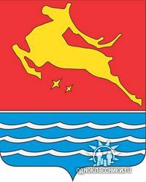
Сережа Д.: Красный цвет – символ мужества, геройства, справедливости.
Егор П.: Синий цвет – символ искренности, мышления.
Настя С.: Серебро – символ чистоты, мудрости, благородства, мира.
Богдана В.: Олень олицетворяет две главные отрасли хозяйства – добычу золота и оленеводство.

- Какие вы, ребята, молодцы. Как вы много знаете о своем любимом родном городе. Вам понравилось наше путешествие?
Дети: Да.
Ведущая: О чем мы сегодня говорили на занятии?
Дети: О городе Магадане.
Ведущая: Что вам запомнилось больше всего и почему?
Дети: Просмотр фильма о любимом городе, интересные и увлекательные фотографии об истории города.
Ведущая: За ваши отличные знания о своем городе я приготовила вам угощения.

Управление образования мэрии города Магадана
Муниципальное бюджетное дошкольное образовательное учреждение «Детский сад комбинированного вида № 39»
Городской конкурс «Педагог года – 2014»
Методическая разработка «Магаданские умники и умницы»
Возраст 5-6 лет
Мальгина Ирина Борисовна, воспитатель
Тип: викторина
Цель. Обобщить знания детей о родном городе: о достопримечательностях, исторических событиях, промышленности.
Задачи:
1. Закрепить знания детей о родном городе.
2. Обобщить знания детей о достопримечательностях города Магадана.
3. Расширить знания детей о городе Магадане.
4. Уточнить умение детей правильно формулировать свою мысль и преображать ее в предложение.
Интеграция образовательных областей: Познание, Музыка, Чтение художественной литературы, Коммуникация.
Ведущая: Здравствуйте, ребята, сегодня мы с вами проведем викторину «Магаданские умники и умницы». Чему она посвящена вы догадаетесь сами, прослушав стихотворение.
Мне мил и берег наш скалистый,
И берег гребень на волне,
И сопок сумрачных окружье,
И между ними город мой,
С которым я не просто дружен –
Люблю его я всей душой.
Его ветров студеных ярость,
Каких нигде на свете нет,
Его, как вдаль летящий парус,
Веселый, добрый, белый цвет….
Ведущая: Чему посвящена наша викторина?
Дети: Городу Магадану.
Ведущая: Правильно, дети. В этом году наш родной город Магадан отмечает юбилей – 75 лет. Есть красивая эвенская легенда о том, что Магадан появился, как в сказке, в одно мгновение. Молодой охотник вместе с могучими богатырями одолел злобное чудовище Чолорэ и получил в награду золотую коробочку с серебряной цепочкой. Юноша ударил цепочкой по коробочке – и на его глазах свершилось чудо: в долине между гор, где раньше ничего не было, вырос большой город с высокими, сверкающими белизной домами.
- Богатыри считают тебя достойным их, - сказала жена охотнику. – И твой город, который достался тебе в нелегкой борьбе, всегда будет служить людям.
Ведущая: Итак, мы начинаем нашу викторину. Слушайте внимательно мои задания. Кто правильно ответит на вопросы, тот получит орден.
1 конкурс «Знатоки истории»
- 1 вопрос. В каком году был основан город Магадан? (1939)
- 2 вопрос. На берегу какого моря находится наш город? (Охотского)
- 3 вопрос. Какая главная улица нашего города? (Ленина)
- 4 вопрос. Назовите фамилии первооткрывателей Колымского края? (Билибин, Берзин, Дежнев, Беринг)
- 5 вопрос. Какое первое название бухты Нагаева? (Волок)
- 6 вопрос. В каком году был утвержден герб Магадана? (1968)
- 7 вопрос. Как называются бухты, окружающие Магадан? (Гертнера и Нагаева)
- 8 вопрос. Как называется кинотеатр по улице Ленина? (Горняк)
2 конкурс «Загадки о значимости»
- 1 загадка. Кругом вода, а с питьем беда. (Море)
- 2 загадка. Два братца в воду глядятся, век не сойдутся. (Берега)
- 3 загадка. Кто на своей голове лес носит? (Олень.Он изображен на гербе)
- 4 загадка. Артист на сцене – кукловод,
А зритель в зале там – народ.
Артисту смотрят все на руку,
Что за театр? (Театр кукол)
Ведущая: Молодцы, ребята. Всем, кто отвечал правильно, я вручаю орден. А сейчас я предлагаю немного отдохнуть и послушать песню о Магадане (авторы В. Кузнецов, В. Коробов)
3 конкурс «Чем богата земля Магаданская»
Ведущая: Ребята, назовите как можно больше богатств, которые приносит нам наша малая родина.
Дети: Горбуша, кижуч, нерка, кета, золото, серебро, красная икра, брусника, рябина, жимолость, голубика, морошка, лиственница, стланник, рододендрон, лыжная трасса.
Ведущая: Вот, ребята, и подошла к концу наша викторина. Всем хочу вручить угощения.
Управление образования мэрии города Магадана
Муниципальное бюджетное дошкольное образовательное учреждение «Детский сад комбинированного вида № 39»
Городской конкурс «Педагог года – 2014»
Методическая разработка «Как правильно воспитать истинного колымчанина»
Возраст 5-6 лет
Мальгина Ирина Борисовна, воспитатель
Тип: памятка для родителей «Как правильно воспитать истинного колымчанина»
Цель. Информационная образованность родителей детей-дошкольников в области истории Магадана.
Региональный компонент в воспитании ребенка имеет колоссальное значение для всестороннего становления и развития личности дошкольника. С раннего возраста необходимо прививать любовь к малой родине. Помогут вам в этом вам помогут следующие занятия с ребенком.
Расскажите ребенку
На берегу Охотского моря, на перешейке между двумя бухтами, в одной из которых солнце встает, а в другой садится, раскинулся удивительный Российский город со странным прохладным названием – Магадан. Расположенный в зоне сурового климата, вечной мерзлоты, он для огромной России, лежащий в двенадцати часовых поясах на двух континентах, на ряду с Владивостоком, Южно-Сахалинском, Южно-Курильском, Хабаровском служит символом утреннего солнца. Именно здесь начинается утро долгого трудового дня нашей страны.
Есть красивая эвенская легенда о том, что Магадан появился, как в сказке, в одно мгновение. Молодой охотник вместе с могучими богатырями одолел злобное чудовище Чолорэ и получил в награду золотую коробочку с серебряной цепочкой. Юноша ударил цепочкой по коробочке – и на его глазах свершилось чудо: в долине между гор, где раньше ничего не было, вырос большой город с высокими, сверкающими белизной домами.
- Богатыри считают тебя достойным их, - сказала жена охотнику. – И твой город, который достался тебе в нелегкой борьбе, всегда будет служить людям.
Существует немало версий о происхождении названия нашего города. Одна из них: «Магадан» произошло от эвенского Монодан (жилище из плавника). Так называли коренные жители Охотского побережья устье речки, впадающей в бухту Гертнера. А в 1928 году В.А. Цареградский, помощник начальника Первой Колымской экспедиции Ю.А. Билибина, нанес на карту слово «Магадан». Магадан стал центром огромнейшей территории, по своей площади превышающей половину Европы. И в 1939 году ему присвоили статус города.
Так начинался наш город…
Сегодня Магадан начинается…с бухты Нагаева. Большинство грузов, необходимых области, проходит через Магаданский торговый порт. Для кого-то Магадан начинается с разгрузки теплоходов в порту, для кого-то - проводами рыбацких флотилий на путину, для кого-то - солнечным берегом ледяного Охотского моря.
Выучите с ребенкомОдуванчиков золото
И жемчужный туман
Дарит щедро мне смолоду
По весне Магадан.
Дарит он верноподанным
Малахитовый рай;
Летом сереньким отдан им
Расколдованный край.
Желтых лиственниц свечечки
И кораллов не счесть.
На рябиновой веточке -
Это осени весть.
Покрывало алмазное,
Чтобы птицею мчать.
Магадан дарит разное…
Нам ли это не знать?!
И разлуки, и горести,
Что по сердцу ножом.
Но, наверно, по совести,
Он – единственный дом!
(автор неизвестен)

